DAFTAR PUSTAKA

A Affandi, Khairul Umurani, Arya Rudi Nasution, Iqbal Tanjung

ABDI SABHA 2 (3), 115-122, 2021 “Edukasi Cara Menempa Besi Berstandart SNI Untuk Peningkatan Produksi Pandai Besi di Kecamatan Brandan”

Arya Rudi Nasution, Khairul Umurani, Iqbal Tanjung, A Affandi, ABDI SABHA (Jurnal Pengabdian kepada Masyarakat) 2 (2), 257-266, 2021. ”Rancang Bangun Tungku Heat Treatment Pandai Besi”

Dimas Nindy Pratama, The Indonesian Journal of Occupational Safety and Health 6 (1), 2017 “IDENTIFIKASI RISIKO MUSCULOSKELETAL DISORDERS (MSDS) PADA PEKERJA PANDAI BESI”

Imam Sodikin, Joko Waluyo, Yuli Pratiwi Jurusan Teknik Industri, Fakultas Teknologi Industri, IST AKPRIND Yogyakarta Jurusan Teknik Mesin, Fakultas Teknologi Industri, IST. AKPRIND 2016. “RANCANG BANGUN TUNGKU PEMANAS UNTUK PANDE BESI YANG RAMAH LINGKUNGAN GUNA MENINGKATKAN KAPASITAS PRODUKSI ALAT PERTANIAN”

Imam Sodikin, Joko Waluyo, Yuli Pratiwi, Fakultas Teknik Universitas Muhammadiyah Surakarta, 2016. ”Rancang bangun tungku pemanas untuk pande besi yang ramah lingkungan guna meningkatkan kapasitas produksi alat pertanian”

Irnanda Priyadi, Alex Surapati, Vikriandi Tri Putra Program Studi Teknik Elektro, Universitas Bengkulu 2018. “Rancang Bangun Turbin Angin Horizontal Sebagai Salah Satu Pembangkit Daya Pada Mobil Hybrid”

Nur Indah, Mus Baehaki Program Studi Teknik Mesin, Fakultas Teknik, Universitas Mercu Buana Jakarta 2017. ”DESAIN DAN PERANCANGAN ALAT PENGEPRES GERAM SAMPAH MESIN PERKAKAS”

Ridho, Aqso 1*, Santosa, Irfan 2, Wilis, Galuh Renggani 3 1,2,3. Program Studi Teknik Mesin Fakultas Teknik & Ilmu Komputer Universitas Pancasakti Tegal Tahun 2020. “SIMULASI KEKUATAN MEKANIS MEJA DAN FRAME AXIS SUMBU-Z PADA MESIN ROUTER CNC FRAIS 3 AXIS”

Winta Adhitia Guspara, Dinamika Kerajinan dan Batik 36 (1), 1-16, 2019 “Sudut Pandang Pandai Besi”

LAMPIRA

Gambar 2 Dimensi
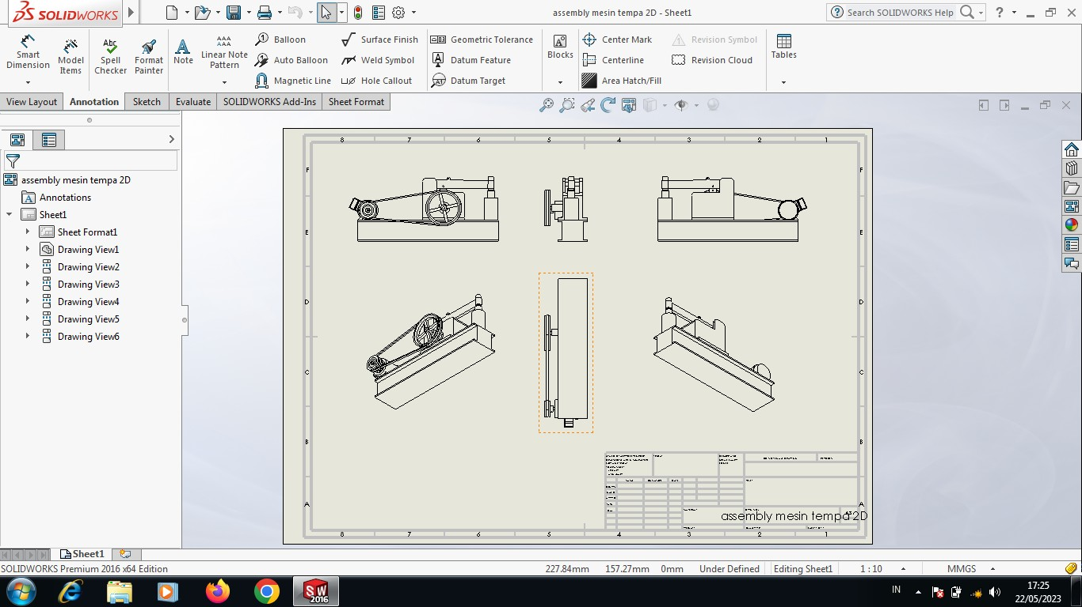

Hasil Pukulan

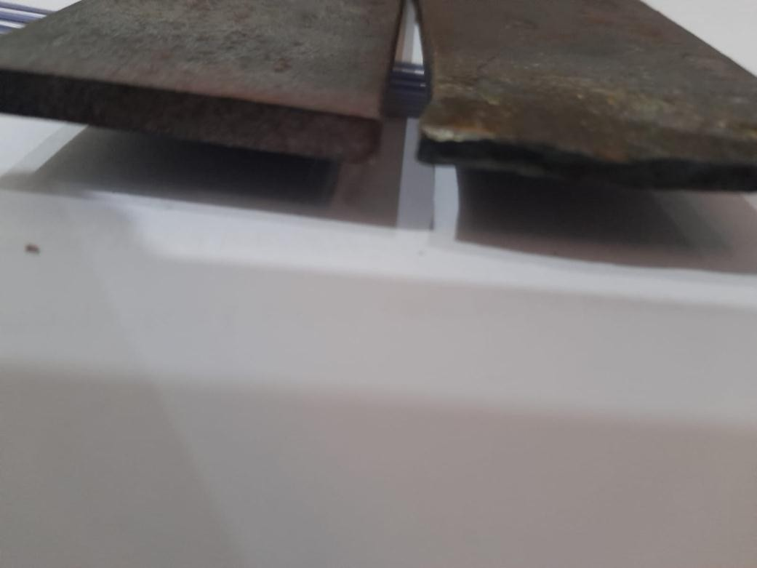
60

